PROIECT DIDACTIC № 26
I. DATE GENERALE
Unitatea de învățare | Curente și stiluri muzicale
Tema lecției | Varietatea muzicii în zilele noastre
Data | Prima săptămână din aprilie

Unități de competență:
3.1. Interpretarea expresivă a unor melodii din creații celebre create în sec. XX- XXI.
3.2. Comentarea creațiilor muzicale după un algoritm/ schemă privind conținutul de idei, imagine, formă, limbaj, stil.
3.3. Formularea aprecierilor estetice asupra diversității muzicii contemporane (curente, stiluri, formaţii ş.a.) în raport cu diverse fenomene ale vieții.

Obiective operaţionale:

A. Cognitive:

Să identifice trăsăturile esențiale ale diferitelor genuri muzicale contemporane (jazz, rock, pop, muzică electronică, disco).
Să compare elemente de limbaj muzical și expresivitate în creații muzicale diverse (exemple audiționale din secolul XX–XXI).
Să recunoască aportul social și cultural al muzicii în viața cotidiană.
B. Formative:

Să interpreteze expresiv, în grupuri, fragmente muzicale (vocale și cu acompaniament ritmic).
Să exerseze creativ formule ritmice proprii, folosind instrumente de percuție sau percuție corporală.
Să analizeze critic rolului muzicii în viața socială prin comentare și argumentare.
C. Atitudinale:

Să manifeste curiozitate și interes pentru diversitatea curentelor muzicale.
Să valorifice respectul pentru opiniile colegilor și să își formeze gusturi muzicale rafinate.

Strategii didactice: investigație ghidată,

A. Metode: conversația euristică, brainstorming, audiție muzicală, discuție dirijată, interpretare vocală și ritmică, lucru pe grupe, autoevaluare și evaluare reciprocă.
B. Mijloace didactice: manualul de educație muzicală, fișe de lucru (discuții și reflecție), chestionar, instrumente de percuție școlară și percuție corporală, proiector/audio, materiale video (fragmente Bee Gees – Stayin’ Alive, ABBA – Mamma Mia, Queen – We Will Rock You, Michael Jackson – They Don’t Care About Us).

II. SCHIȚA SCENARIULUI LECȚIEI
Etapele | Obiectivele operaţionale | Tehnologia și conținuturi vizate | Timp alocat  (min.) | Evaluare
EVOCARE | Să valorifice respectul pentru opiniile colegilor și să își formeze gusturi muzicale rafinate. | Brainstorming pe tablă – „Ce genuri de muzică ascultați și ce emoții vă provoacă?”.  - Notarea răspunsurilor elevilor, grupându-le pe categorii (jazz, rock, pop, disco, electronică). (Anexa 1)  - Evaluare: răspunsuri spontane, implicarea elevilor în activitate. | 5 | Argumentarea opiniei
REALIZAREA SENSULUI | Să identifice trăsăturile esențiale ale diferitelor genuri muzicale contemporane .  Să compare elemente de limbaj muzical și expresivitate în creații muzicale diverse (exemple audiționale din secolul XX–XXI).  Să interpreteze expresiv, în grupuri, fragmente muzicale (vocale și cu acompaniament ritmic). | Discuție și informare  - Recapitularea trăsăturilor stilistice pentru jazz, rock, pop, disco, electronică.  - Dialog dirijat despre impactul muzicii asupra societății (rol social, cultural, estetic).  Audiție muzicală  - Audierea fragmentelor din: Stayin’ Alive (Bee Gees – disco), Mamma Mia (ABBA – pop), We Will Rock You (Queen – rock), They Don’t Care About Us (Michael Jackson – pop cu influențe sociale). (Anexa 2)  - Analiza comparativă: tempo, ritm, instrumentație, mesaj.  - Fișă de lucru individuală: rubrici Emoții – Elemente muzicale – Mesaj. (Anexa 3)  Interpretare și creație  - Grupuri de elevi interpretează expresiv fragmente vocale sau formule ritmice cu acompaniament de percuție corporală (după modelul „We Will Rock You”).  - Exersare, apoi prezentare în fața clasei.  - Evaluare reciprocă: fiecare grup oferă feedback colegilor (pe baza unei grile simple). | 5  10  10 | Analiza-caracterizare a muzicii
REFLEXIUNE | Să exerseze creativ formule ritmice proprii, folosind instrumente de percuție sau percuție corporală.  Să manifeste curiozitate și interes pentru diversitatea curentelor muzicale. | Prezentarea proiectelor STEAM: (pagina 55 din manual)  - Fiecare grup are 2–3 minute pentru a-și prezenta proiectul  - Întrebări scurte de clarificare: „Cum ați aplicat matematica în proiect?”, „Ce emoții v-a transmis muzica aleasă?”, „Cum se reflectă mesajul social în muzica prezentată?”  - Autoevaluare și evaluare reciprocă: elevii primesc o grilă simplă (3 criterii: claritatea prezentării, originalitatea, relevanța muzicală) și notează scurt impresii despre proiectele colegilor. | 15 | Implicarea, creativitatea și modul de colaborare în echipă

Anexa 1

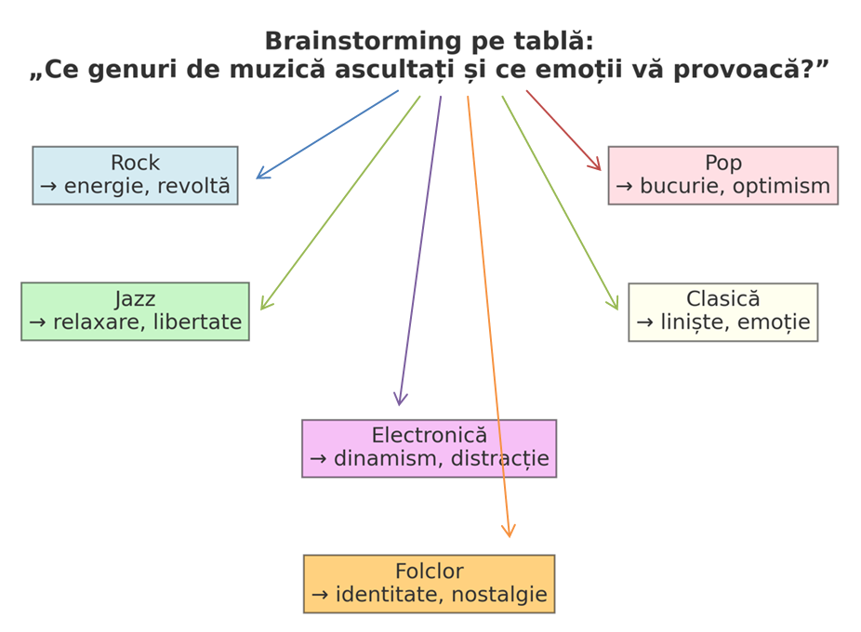

Anexa 2

Tabel sinoptic: Trăsături stilistice ale genurilor muzicale contemporane

Gen muzical | Origini și context | Ritm și tempo | Instrumentație | Expresivitate / Mesaj
Jazz | Apărut la începutul sec. XX în SUA, din blues și ragtime | Ritm sincopat, swing, tempo variabil | Pian, contrabas, saxofon, trompetă, percuție | Libertate, improvizație, dialog muzical
Rock | Anii 1950–1960, SUA și Marea Britanie | Ritm energic, 4/4 accentuat | Chitară electrică, bas, tobe, voce puternică | Energie, revoltă, expresie a tinerei generații
Pop | Sec. XX, derivat din rock și muzica ușoară | Ritm regulat, simplu, tempo mediu | Voce, chitară, clape, efecte electronice | Accesibil, melodic, axat pe emoții și divertisment
Disco | Anii 1970, cultura cluburilor și dansului | Ritm dansant, repetitiv, 4/4 | Bas electric, tobe electronice, sintetizator | Optimism, bucurie, libertate de exprimare
Electronică | Dezvoltare masivă după anii 1980 | Ritmuri repetitive, tempo variabil | Sintetizatoare, computere, DJ mix | Atmosferă modernă, experimentală, evadare și energie colectivă

Anexa 3

Fișă de lucru individuală
Audiția muzicală comparativă – „Varietatea muzicii în zilele noastre”
Nume și prenume: .....................................................
Clasa: ..........

Instrucțiuni: Ascultă fragmentele muzicale și completează tabelul, notând emoțiile trăite, principalele elemente muzicale observate și mesajul transmis de fiecare piesă.
Fragment muzical | Emoții trăite | Elemente muzicale (tempo, ritm, instrumentație) | Mesaj perceput
Bee Gees – „Stayin’ Alive” (disco)
ABBA – „Mamma Mia” (pop)
Queen – „We Will Rock You” (rock)
Michael Jackson – „They Don’t Care About Us” (pop cu influențe sociale)

